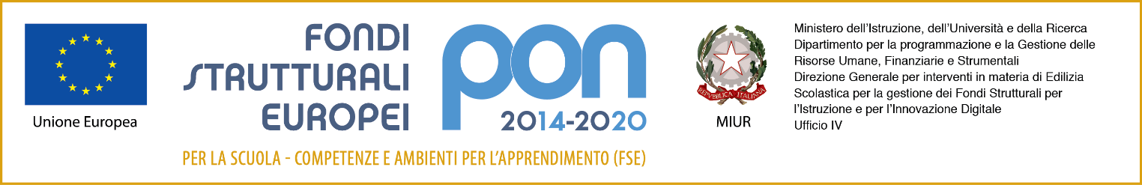
Allegato a - DOMANDA DI PARTECIPAZIONE

Al Dirigente Scolastico
dell’I.C. Aldo Moro
Via Viviani, 2
Maddaloni (CE)

Il/La sottoscritto/a …………………………………..………….. genitore/tutore esercente la potestà parentale dell’alunno/a. ……………………………………………………………………………
nato/a a ………………………………………………..…………………….. il ……………………
frequentante la classe. ………… sez.………… della Scuola Secondaria di I grado dell’I.C.A.Moro di Maddaloni

Chiede
di partecipare alla procedura per l’assegnazione in comodato d’uso gratuito dei supporti didattici di cui al PROGETTO PON 10.2.2A-FSEPON-CA- 2020-354- "+LIBRI-VIRUS"- AVVISO 19146 del 06/07/2020;

A tal fine, consapevole della responsabilità penale e della decadenza da eventuali benefici acquisiti nel caso di dichiarazioni mendaci, sotto la propria responsabilità

DICHIARA
- che il proprio reddito ISEE relativo all’anno 2019 è di Euro .............................,
come da allegata certificazione

ovvero

- di non voler dichiarare il proprio ISEE

- di avere n. figli iscritti presso questo istituto comprensivo

  - Infanzia
  - Primaria
  - Secondaria Inferiore

- di avere n. figli iscritti presso altre istituzioni scolastiche
      - Infanzia
      - Primaria
      - Secondaria Inferiore o Superiore

- che il figlio per cui si chiede il kit didattico è
  - disabile certificato L.104/92
  - DSA
  - nessuna certificazione

DICHIARA
altresì, di impegnandosi a restituire i sussidi ricevuti in comodato d'uso al termine del presente anno scolastico.

Allega Modello ISEE relativo all’anno 2019.

Data, Firma

